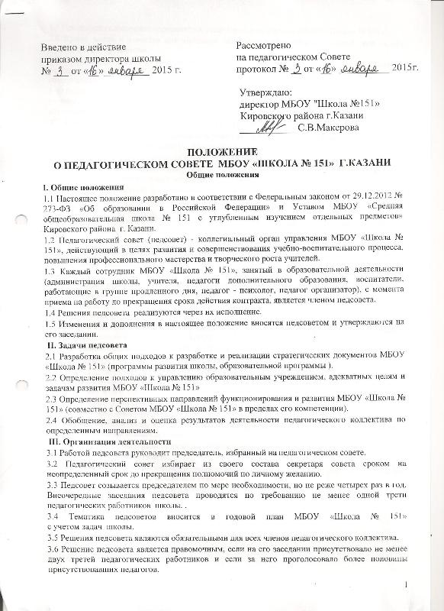
3.7 Процедура голосования определяется педагогическим советом МБОУ «Школа № 151»
3.8 Время, место и повестка дня заседания педсовета сообщаются не позднее, чем за одну неделю до его проведения.
3.9. Организацию работы по выполнению решений и рекомендаций педагогического совета осуществляет директор МБОУ «Школа № 151». На очередных заседаниях совета он обеспечивает отчет о результатах этой работы.
3.10.Подготовка каждого педсовета осуществляется методическими объединениями и творческими группами педагогов, выполняющими в период подготовки педсовета полномочия, возлагаемые на них представителем администрации.
IV. Компетенция педагогического совета МБОУ «Школа № 151»:
4.1 .определяет приоритетные направления развития МБОУ «Школа № 151»;
4.2 утверждает цели и задачи МБОУ «Школа № 151», план их реализации;
4.3 обсуждает содержание учебного плана, годовой календарный учебный график;
4.4обсуждает и производит выбор различных вариантов содержания образования, форм, методов учебно-воспитательного процесса и способов их реализации;
4.5.выносит предложения по развитию системы повышения квалификации педагогических работников, развитию их творческих инициатив;
4.6.обсуждает и утверждает положения в пределах своей компетенции;
4.7. принимает решение о переводе обучающегося в следующий класс, условном переводе в следующий класс, а также (по согласованию с родителями (законными представителями) обучающегося) о его оставлении на повторное обучение в том же классе;
4.8..принимает решения о допуске к государственной (итоговой) аттестации;
4.9.принимает решения о представлении к награждению медалями «За особые успехи в учении»;
4.10.принимает решение о выдаче документа государственного образца об уровне образования выпускникам школы после прохождения ими государственной итоговой аттестации;
4.11 принимает решение об исключении обучающегося из Школы в случаях, предусмотренных законом и Уставом школы п.2.16;
4.12. выносит для обсуждения на педсоветах представления администрации по интересующим педагогов вопросам деятельности МБОУ «Школа № 151»;
4.13.заслушивает администрацию МБОУ «Школа № 151» по вопросам, связанным с организацией учебно-воспитательного процесса;
4.14. решает вопросы о поощрении или дисциплинарном взыскании учащихся в МБОУ «Школа № 151» пределах своей компетенции;
4.15. подводит итоги деятельности МБОУ «Школа № 151» за четверть (1-9 классы), полугодие (10-11 классы), год (1-11 классы);
4.16.контролирует выполнение ранее принятых решений;
4.18.требует от всех членов педагогического коллектива соблюдения единых принципов в реализации целей и задач деятельности;
4.19. рекомендует членов педагогического коллектива к награждению.
V. Документация и отчетность
5.1. Заседания и решения педсовета протоколируются. Протокол заседания подписывается председателем педагогического совета и секретарем.
5.2. Протоколы заседаний и решений хранятся в делопроизводстве школы.

